НЕГОСУДАРСТВЕННОЕ УЧРЕЖДЕНИЕ
ДОПОЛНИТЕЛЬНОГО ПРОФЕССИОНАЛЬНОГО ОБРАЗОВАНИЯ
СИБИРСКИЙ ИНСТИТУТ ПРАКТИЧЕСКОЙ ПСИХОЛОГИИ,
ПЕДАГОГИКИ И СОЦИАЛЬНОЙ РАБОТЫ
Муниципальное автономное общеобразовательное учреждение
средняя общеобразовательная школа № 44 города Тюмени
имени Героя Советского Союза Ивана Ивановича Федюнинского

ИТОГОВАЯ АТТЕСТАЦИОННАЯ РАБОТА
По теме: «Дифференцированный подход в обучении учащихся при изучении математики»
Реферат по курсу повышения квалификации
«Организация обучения математике в рамках ФГОС основного общего образования»

Выполнил: Тимченко Олеся Александровна
Учитель математики (МАОУ СОШ №44 г. Тюмени)
Форма обучения – дистанционная
Научный руководитель: к.п.н., профессор НГИ, профессор РАЕ
Мандель Борис Рувимович

Новосибирск 2015 г.
Оглавление
1. ВВЕДЕНИЕ 3
2. ДИФФЕРЕНЦИРОВАННЫЙ ПОДХОДВ ОБУЧЕНИИ МАТЕМАТИКЕ НА СОВРЕМЕННОМ ЭТАПЕ РАЗВИТИЯ ОБЩЕОБРАЗОВАТЕЛЬНОЙ ШКОЛЫ 5
2.1 Понятие «дифференцированного» подхода 5
2.2Реализация дифференцированного подхода при изучении математики как одно из средств развития способностей школьников 9
3. ЗАКЛЮЧЕНИЕ 16
4. СПИСОК ИСПОЛЬЗОВАННОЙ ЛИТЕРАТУРЫ 18

Введение

Процесс реформирования системы образования в России сопровождается существенными изменениями в педагогической теории и учебно-воспитательной практике. Большой акцент делается на необходимости максимального раскрытия и развития личности каждого учащегося, создании условий для его самореализации и дальнейшего самосовершенствования. Тем не менее, работая в школе, мы все могли заметить, что отношение самих школьников к процессу обучения бывает не всегда однозначным. Важным вопросом в данной связи выступает проблема мотивации. Реальностью современной школы является разноуровневость учащихся. Существуют как успешно справляющиеся с программой школьники, так и испытывающие затруднения в учебе. В своей работе учитель зачастую ориентируется на среднего учащегося, что приводит к дезактивации слабых и сильных. Эффективность решения задач формирования учебной мотивации различно успевающих школьников во многом зависит от всестороннего исследования индивидуально-типологических особенностей личности обучаемых и осуществления на этой основе дифференцированной подготовки. Изучая достижения педагогической науки, я пришла к выводу, что лишь с помощью дифференцированного подхода возможно всесторонне подойти к решению данной проблемы. Именно эта возникшая проблема и определила тему моего реферата «Реализация дифференцированного подхода при изучении математики».
Данная проблема представляется мне актуальной на сегодняшний день, так как она способствует решению задач, поставленных перед современной школой: повышению уровня обученности и воспитанности, развитию индивидуальных способностей, формированию личности, способной к творческому самоопределению в обществе.
Цель: изучить методы и формы обучения, способы организации учебной деятельности, используемые в дифференцированном подходе, их влияние на развитие способностей обучающихся.
Задачи:
1. Изучить теоретический материал по данной проблеме.
2. Использовать на уроках математики описанные методы и формы дифференцированного обучения, способы организации учебной деятельности обучающихся.
3. Показать практическую значимость данного педагогического опыта для развития способностей школьников.

2. ДИФФЕРЕНЦИРОВАННЫЙ ПОДХОД В ОБУЧЕНИИ МАТЕМАТИКЕ НА СОВРЕМЕННОМ ЭТАПЕ РАЗВИТИЯ ОБЩЕОБРАЗОВАТЕЛЬНОЙ ШКОЛЫ

2.1 Понятие «дифференцированного» подхода

Всех учителей волнуют одни и те же вопросы и проблемы: что надо сделать, чтобы за 45 минут дать качественные знания учащимся, как рационально использовать время, как повысить интерес у учащихся, как приучить их работать самостоятельно.
И среди огромного числа этих проблем, мучительно решаемых отечественной школой и педагогикой, пожалуй, наиболее острой является: проблема дифференциации обучения, которая является наиболее актуальной на сегодняшний день.
Дифференцированный подход к учащимся в процессе коллективного обучения – один из важных принципов дидактики, реализация которого должна преодолеть многие противоречия свойственные классно-урочной системе. .
Впервые понятие «дифференцированный» подход в обучении появилось за рубежом в начале двадцатого века. Основателями его считают представителей направления гуманистической психологии К. Роджерса, А. Маслоу, Р. Мей, В. Фракля.
В России наиболее интенсивная разработка началась с 80-х годов двадцатого века. Мудрик А. В., Кон И. С. и другие разрабатывали модель дифференцированного образования в связи с трактовкой воспитания как субъект субъектного отношения.
В настоящее время ряд учёных (Алексеев Н.А., Бондаревская Е.В., Белухин Д.А., Демакова И.Д., Кушнир А.М., Куканова Е.В., Панюкова С.В., Якиманская И.С., Шадриков В.Д. и др.) исследуют и разрабатывают концепции, модели, технологии дифференцированного подхода в обучении.
Дифференциация в переводе с латинского “difference” означает разделение, расслоение целого на различные части, формы, ступени.
Дифференцированное обучение:
- это форма организации учебного процесса, при которой учитель работая с группой учащихся, учитывает наличие у них каких-либо значимых для учебного процесса качеств (гомогенная группа);
- это также часть общей дидактической системы, которая обеспечивает
специализацию учебного процесса для различных групп обучаемых.
Дифференциация обучения (дифференцированный подход в обучении):
- это создание разнообразных условий обучения для различных школ, классов, групп с целью учета особенностей их контингента.
- это комплекс методических, психолого-педагогических и организационно-управленческих мероприятий, обеспечивающих обучение в гомогенных группах.
Цель дифференциации – обучение каждого на уровне его возможностей, способностей, - адаптации обучения к особенностям различных групп учащихся.
Одной из задач дифференциации является создание и дальнейшее развитие индивидуальности ребенка, его потенциальных возможностей; содействие различными средствами выполнению учебных программ каждым учащимся, предупреждение неуспеваемости учащихся, развитие познавательных интересов и личностных качеств.
По характерным индивидуально – психологическим особенностям детей составляющим основу формирования гомогенных групп, различают дифференциацию:
- по возрастному составу (школьные классы, возрастные параллели, разновозрастные группы)
- по полу (мужские, женские, смешанные классы, команды)
- по личностно-психологическим типам (типу мышления, темпераменту)
- по уровню здоровья (физкультурные группы, группы ослабленного зрения, слуха)
- по уровню умственного развития (уровню достижений)
- по области интересов (гуманитарные, исторические, математические …)
В любой системе обучения в той или иной мере присутствует дифференцированный подход.
Идея дифференцированного подхода рассматривается сегодня в науке вразных областей знания по-разному.
Дифференциация по общим способностям осуществляется на основе учета общего уровня обученности, развития учащихся, отдельных особенностей психического развития: памяти, внимания, мышления, познавательной активности. Дифференциация по частным способностям предусматривает различия учащихся по способностям к тем или иным областям (предметам): к гуманитарным, точным, и т.д.
Основы дифференцированого подхода были заложены в работах Блонского П.П., Резвицкого И.И., Теплова Б.М., Якиманской И.С.
Дифференцированный подход в традиционной системе обучения организационно состоит в сочетании индивидуальной, групповой и фронтальной работы. Данный подход необходим на всех этапах обучения, т. е. на этапах усвоения знаний, умений, это является существенным положением методики обучения.
Требование учитывать индивидуальные способности ребенка в процессе обучения – очень давняя традиция. Необходимость в этом очевидна, ведь учащиеся в значительной мере отличаются друг от друга.
Дети различаются уровнем подготовленности к школе и обучаемостью к рациональному мышлению, вниманием, свойством памяти и многое другое. Разноуровневая форма обучения не может дать положительного результата сама по себе, она требует огромной работы над содержанием и методикой преподавания. В работе на разноуровневом обучении приходится сталкиваться с проблемой отбора учащихся в группы.
При разделении учащихся на уровни, необходимо учитывать желание самих учеников учиться на том или ином уровне. Для того, чтобы такое желание не расходилось с возможностями ученика, надо дать учащимся шанс проявить себя, оценить свои силы и возможности. В такой форме организации работы есть и один существенный недостаток. В разноуровневые группы отбираются учащиеся с учётом в основном их математических способностей, которые далеко не всегда совпадают со способностями к изучению других предметов. Обучение детей, разных не только по уровню подготовки, но даже по учебным возможностям — это сложная задача, стоящая перед учителем. И решить её невозможно без дифференцированного подхода к обучению.

2.2 Реализация дифференцированного подхода при изучении математики как одно из средств развития способностей школьников

Важная предпосылка осуществления дифференцированного подхода к учащимся — направленность обучения на формирование личности ученика, которая предполагает действенное внимание к каждому ученику, его творческой индивидуальности на каждом уроке. В привитии интереса необходим и коллективный, и индивидуальный подходы: поставить перед классом цель, помочь каждому включиться в учебный труд.
Изучив литературы и научные статьи по этой теме я поняла следующее: принципы дифференцированного обучения включают самый важный элемент образования – позволяет учителю работать со всеми учениками класса, не усредняя уровень знаний обучающихся, позволяя слабому ученику видеть перспективу успеха, а сильному иметь возможность творческого роста. Ученик становится субъектом процесса обучения. Ему отводится активная роль.
В качестве основного пути осуществления дифференциации обучения предлагается формирование групп. Деление на группы осуществляется, прежде всего, на основе критерия достижения уровня обязательной подготовки.
Чаще всего выделяются три группы учащихся.
Учащиеся первой группы имеют пробелы в знаниях программного материала, самостоятельно могут сделать задания в один–два шага, выполнение более сложных заданий начинают со слепых проб, не умеют вести целенаправленный поиск пути выполнения упражнения. В этой группе могут быть учащиеся, имеющие пробелы в знаниях и отставание в развитии вследствие частых пропусков уроков по болезни, в силу систематической плохой подготовки к урокам.
Учащиеся второй группы имеют достаточные знания программного материала, могут применить их при решении стандартных заданий. Затрудняются при переходе к выполнению упражнений нового типа; не справляются самостоятельно с решением сложных (нетиповых) заданий.
Третью группу составляют учащиеся, которые могут сводить сложное задание к цепочке простых действий, самостоятельно освоить новый материал, находить несколько способов для выполнения задания.
Работа этих групп может проходить в рамках обычных уроков. Их можно также временно выделить для отдельных занятий.
Дифференцированный подход к учащимся осуществляю на всех этапах урока.
1. Опрос
При письменном опросе использую карточки различной степени сложности, тесты трех уровней. Часто использую для опроса нетрадиционные формы: кроссворды, ребусы, чайнворды различной степени сложности. Если при письменном опросе предлагаю всем задание одинаковой трудности, то для каждой группы дифференцирую количество информации, указывающей, как его выполнять: для 1 группы – только цель, для 2 группы – некоторые пункты на которые следует обратить внимание, для 3 группы – подробная инструкция выполнения задания.
Устная проверка знаний: первыми вызываю учащихся 1 и 2 групп, сильные же дети исправляют и дополняют ответы. Часто для этого даю задания учащимся 3 группы, найти дополнительные сведения по тому или иному вопросу (элементы исследовательской деятельности), или даю материал для сообщения каких-то интересных сведений, в качестве дополнения ответов детей.
2. Объяснение нового материала
При объяснении нового материала ставлю проблемные вопросы, стараюсь, чтобы на них отвечали сильные дети, детям 1 и 2 групп предлагаю ответить на вопросы известные из раннее изученного, при чем слабых прошу повторить за сильными. Детей из 1 группы иногда прошу подготовить самостоятельно некоторые вопросы нового материала и самим рассказать об этом одноклассникам, при этом они готовят наглядные пособия (рисунки, таблицы, схемы и т. д.).
3. Закрепление нового материала
При закреплении нового материала дифференцирую вопросы на закрепление. Для детей 3 группы сразу же предлагаю выполнить практическое задание. Для детей 2 группы предлагаю работу с учебником. Со слабыми детьми повторяю основные моменты, останавливаясь подробно на каждом. Часто при закреплении нового материала провожу самостоятельные работы. Количество заданий, а также время для их выполнения для разных групп даю различное. Сильным детям сообщаю цель задания, а средним и слабым – задания описываю более подробно. Со временем задания во всех группах усложняю, что способствует развитию мыслительной деятельности.
Если материал сложный, то формирую пары, куда входит один из учеников 1или 2 групп и 3, и провожу работу в парах сменного состава. Вначале материал проговаривает сильный ученик своему партнеру, второй слушает его и поправляет, затем материал проговаривает слабый учащийся, сильный его контролирует и поправляет.
При закреплении материала, с целью выработки навыков решения практических задач для учащихся, подбираю задания с постепенно увеличивающейся степенью трудности.
4. Домашнее задание
Первой группе на дом предлагаются задания, точно соответствующие обязательным результатам. Второй группе такие же задания и плюс более сложные задачи и упражнения из учебника. Для третьей группы задания из учебника дополняются задачами из различных пособий. При определении объема работы следует исходить из средней нормы времени, затрачиваемого на приготовление задания, дня недели, загруженность школьников другими предметами.
Такие элементы дифференцированного подхода активизируют стремление детей к знаниям. Ученики чувствуют себя ответственными за процесс обучения, приучаются к самоорганизации учебного труда.
В соответствии с группами при организации дифференцированных форм учебной деятельности разрабатываю варианты дифференцированных заданий. При этом можно использовать два вида дифференцированной формы учебной деятельности: групповую дифференцированную и индивидуальную дифференцированную работу учащихся. В первом случае учащиеся одной группы выполняют свое дифференцированное задание коллективно (по 3–4 человека), во втором – индивидуально. При групповой форме деятельности на уроке организуется отчет каждой группы, а при индивидуальной форме проверяется и оценивается работа каждого ученика
Что же собой представляют дифференцированный подход? Дифференцированный подход в учебном процессе есть особый подход учителя к различным группам учеников или к отдельным ученикам, заключающийся в организации различной по содержанию, объему, сложности, методам и приемам учебной работы. Он является конкретным воплощением идей дифференцированного обучения.
В соответствии с уровнями дифференциации на своих уроках применяю следующие методы и формы обучения:
Таблица 1:
Методы и формы обучения | Уровень дифференциации
 | Учащиеся с низкой успешностью обучения | Учащиеся со средней успешностью обучения | Учащиеся с высокой успешностью обучения
1.Самостоятельные работы с дополнительным материалом | Сообщение | Реферат | Доклады
2.Самостоятельные работы с учебником | Репродуктивные | Познавательно-творческие | Творческие
3.Групповая работа (КСО) | Участник группы |  | Руководитель группы
4.Деловые игры | Участники игры | Исполнитель ролевой ситуации | Ведущие игры
5.Внеклассные учебные занятия | Дополнительные занятия, консультации |  | Факультативы
6.Работа временных групп во внеурочное время | Группы по ликвидации пробелов |  | Группы для подготовки к олимпиадам
7.Программированный контроль | Ответы типа «правильно» - «неправильно» | Из 5 ответов – один правильный | Из 10 ответов – несколько правильных
8.Работа в парах (консультанты) | Консультируемый |  | Консультант
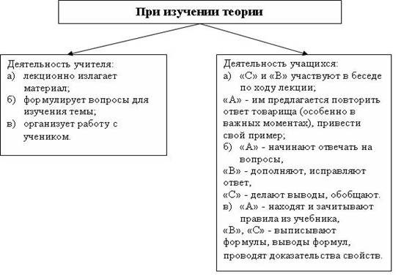
Схема 1
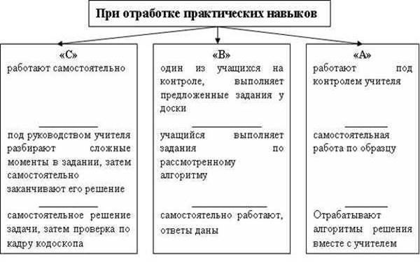
Схема 2
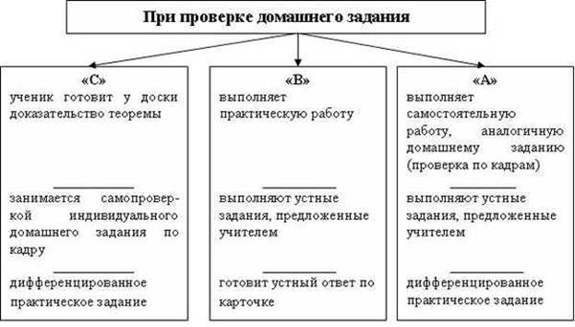
Схема 3

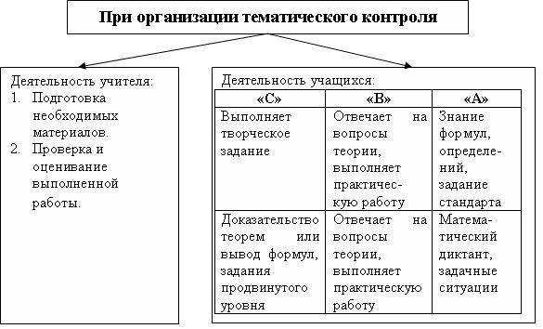
Схема 4
Следует отметить, что на всех этапах урока идёт одновременно работа с учениками из разных групп.
Мы предлагаем составлять дифференцированные домашние задания, которые могли бы более полно использовать возможности учащихся и позволили бы организовать их проверку в классе. Принцип составления таких упражнений заключается в том, что первое упражнение предназначено для всего класса, а второе непосредственно связано с первым, но содержит по сравнению с первым некоторую дополнительную трудность.
Считаем, что на каждом уроке учитель не имеет возможностей для полного и всестороннего учета индивидуальных особенностей всех учащихся.

ЗАКЛЮЧЕНИЕ

В результате проведения дифференцированной формы деятельности мы увидели, что разноуровневые задания облегчают организацию занятий в классе, создают условия для продвижения школьников в учебе в соответствии с их возможностями. Разноуровневые задания, составленные с учетом возможностей учащихся, создают в классе благоприятный психологический климат. У ребят возникает чувство удовлетворения после каждого верно решенного задания.
В заключение можно сказать, что дифференцированный подход к учащимся в процессе личностно-ориентированного обучения способствует подготовке слабоуспевающих к восприятию нового материала, вовремя восполнять пробелы в знаниях, шире использовать познавательные возможности учеников, особенно сильных, и постоянно поддерживать интерес к предмету.
При осуществлении дифференцированного подхода необходимо опираться на следующие условия:
1. Знание индивидуальных и типологических особенностей отдельных учащихся и групп учащихся.
2. Умение анализировать учебный материал, выявлять возможные трудности, с которыми встретятся разные группы учащихся.
3. Составление развернутого плана урока, включая вопросы разным группам и отдельным учащимся.
4. Умение «спрограммировать» обучение разных групп учащихся (в идеале – каждого ученика).
5. Осуществление оперативной обратной связи.
6. Соблюдение педагогического такта.
В ходе выполнения данной работы был изучен теоритический материал по данной теме, были использованы на уроках математики описанные методы и формы дифференцированного обучения, способы организации учебной деятельности обучающихся. Также показана практическая значимость данного педагогического опыта для развития способностей школьников.
Тем самым цель данной работы достигнута, поставленные задачи реализованы.

СПИСОК ИСПОЛЬЗОВАННОЙ ЛИТЕРАТУРЫ

- Ананченко К. О., Перлин Д. Е. Осуществление методики дифференцированного подхода в обучении математике. Витебск, 1989.
- Дробышева И. В. Мотивация: дифференцированный подход. Научно-теоретический и методический журнал «Математика в школе», №4, 2001 г.
- Ермолаева, М.В. Психология развития [Текст]/М.В. Ермолаева. – М.:Просвещение, 2003. - 246 с.
- Ксензова Г. Ю. Перспективные школьные технологии. Учебное пособие. М.: Педагогическое общество России, 2000
- Макаров, С.П. Технология индивидуального обучения [Текст] / С.П. Макаров// Педагогический вестник. – 1994.-№1.- С.2-10.
- Морозова Л. В. Из опыта дифференцированного обучения. Научно-методический журнал « Математика в школе», №6, 1998 г.
- Осмоловская, И.М. Организация дифференцированного обучения в современной общеобразовательной школе [Текст]/И.М. Осмоловская. М.: Изд. “Институт практической психологии”, НПО “МОДЭК”, 1998. - 137 с.
- Перевозный, А.В. Педагогические основы дифференциации современного образования [Текст]/А.В. Перевозный. — Мн.: Академия последипломного образования, 1998.- С.109.
- Питюков, В.Ю. Основы педагогической технологии [Текст] / В.Ю. Питюков. – М.:Просвещение, 1997.- С. 135.
- Покровская, С.Е. Дифференциация обучение учащихся в средних общеобразовательных школах [Текст]/С.Е. Покровская. — Мн.: Белорусская наука, 2002.- С.219.
- Селевко Г.К.. Современные образовательные технологии. Москва, Народное образование, 1998 год.
- Скаткин, М.Н. Проблемы современной дидактики [Текст]/М.Н. Скатин. – М.:Просвещение, 2004. – С.316.
- Унт, И.Э. Индивидуализация и дифференциация обучения [Текст] / И.Э. Унт. — М.:Педагогика, 1990. – С.221.
- Утеева Р. А. Дифференцированные формы учебной деятельности учащихся. Научно-методический журнал « Математика в школе», №5, 1995 г.
- Якиманская И.С. Технология личностно ориентированного образования. Библиотека журнала «Директор школы», Москва, 2000г., выпуск №7.
- Якиманская, И.С. Личностно-ориентированное обучение в современной школе [Текст]/И.С. Якиманская. – М.:Просвещение, 1996. – С.352.

